操作介面：
如(圖1)分為四大部分：
(1)單頭、(2)明細、(3)查詢欄、(4)一般操作
進入程式可先新增或查詢單據。
下一段簡介各項操作。
圖1：操作介面
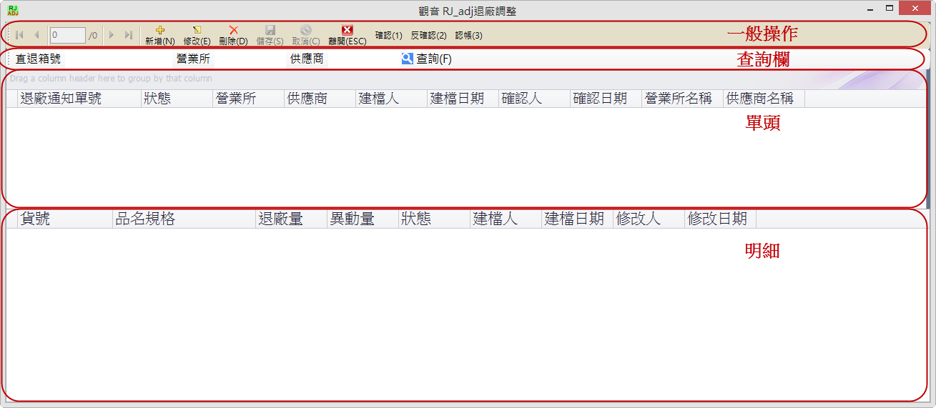

確認/反確認/認帳 單據：
單據新增完成後是建立狀態，可透過一般操作區域的 確認/反確認 將狀態更改為確認或建立狀態。(圖2)
圖2：單據的三種狀態
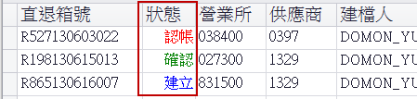
- 建立狀態的單據只能操作 確認 按鈕
圖3：建立狀態的單據
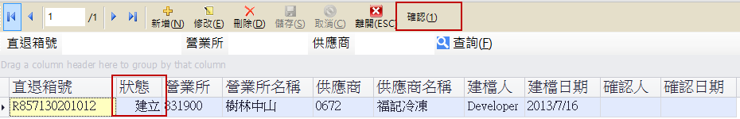

- 確認狀態的單據可操作 反確認/認帳 兩個按鈕
圖4：確認狀態的單據
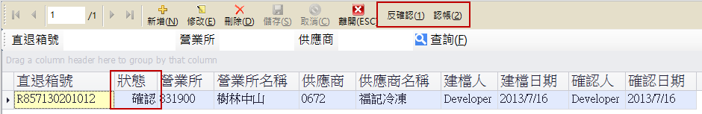

- 認帳只有在單據狀態是確認的情況下才可執行，並且只有在執行完成並跳出「調帳完成」視窗才算是完成整個認帳過程。
圖5：調帳完成時，會出現調帳成功的小視窗。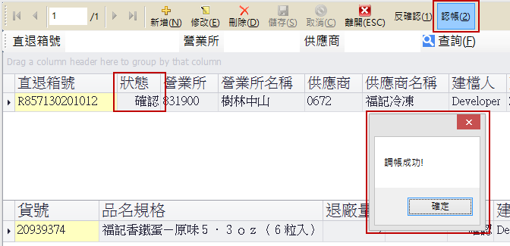

查詢單據：
可查詢條件：直退箱號，營業所，供應商。
在查詢欄區域輸入完查詢條件後點下查詢即可。
查詢時輸入三個條件其中之一即可，查詢關鍵字也可只輸入部分字串，如圖6。

圖6：查詢範例
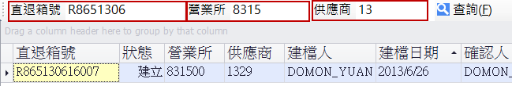

新增單據：
在單頭區域輸入退廠通知單號後，按下Enter或Tab會自動帶入指定單號的明細內容。請在明細區域的異動量欄位輸入數值，未輸入異動量的明細資料會保留但認帳時不會發生任何變化。
圖7：輸入箱號未按下Enter/Tab，尚未帶入單據內容
圖8：箱號確認後自動帶出箱明細、營業所及供應商。
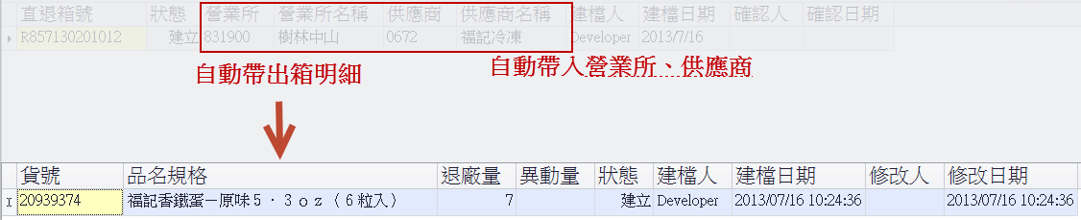

修改單據：
修改單據只能在單據狀態是建立的情況下。
只有三個功能
(1)新增明細
貨號供應商限定與單頭區域的供應商必須相同
(2)刪除明細
(3)修改明細區域的異動量

刪除單據：
刪除單據只能在單據狀態是建立的情況下。

快速鍵：
鍵盤組合 | 功能 | 說明
Alt+1 | 確認 | 單據狀態由建立改為確認
Alt+1 | 反確認 | 單據狀態由確認改為建立
Alt+2 | 認帳 | 單據狀態由確認改為認帳
Alt+N | 新增 | 新增調整單據
Alt+E | 修改 | 修改調整單據(建立狀態)
Alt+D | 刪除 | 刪除調整單據(建立狀態)
Alt+S | 儲存 | 儲存調整單據
Alt+C | 取消 | 取消當前新增/修改內容
Alt+F | 查詢 | 可查詢條件：  直退箱號、營業所、供應商
ESC | 離開 | 離開調整程式

